Dopravní cvičení 3

Pojmenuj situace snížené viditelnosti

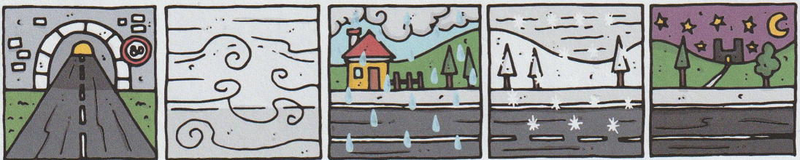

______________ _____________ ______________ _______________ _____________

Čím se chodec ochrání za snížené viditelnosti ?

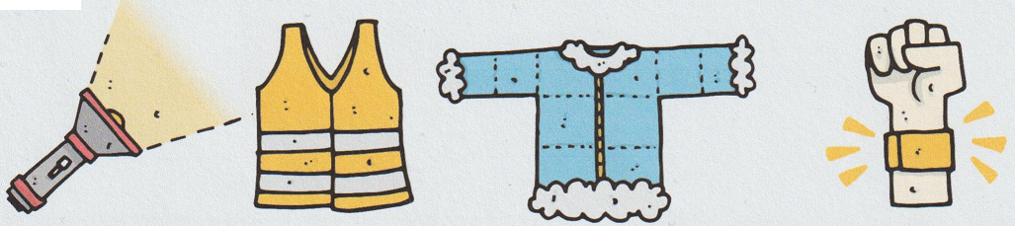

Vyber, kde je nejbezpečnější přecházet. A proč ?

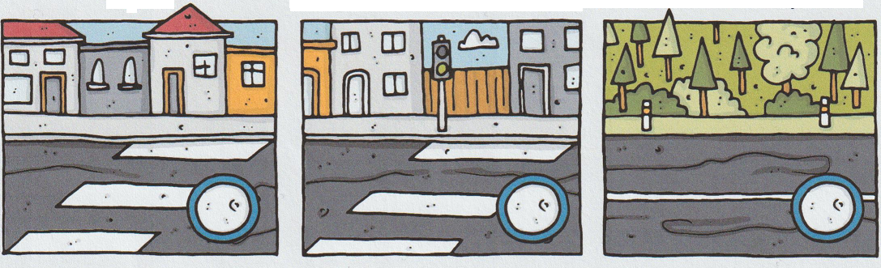

Odpověď:

Na které straně se budou účastnici pohybovat ?

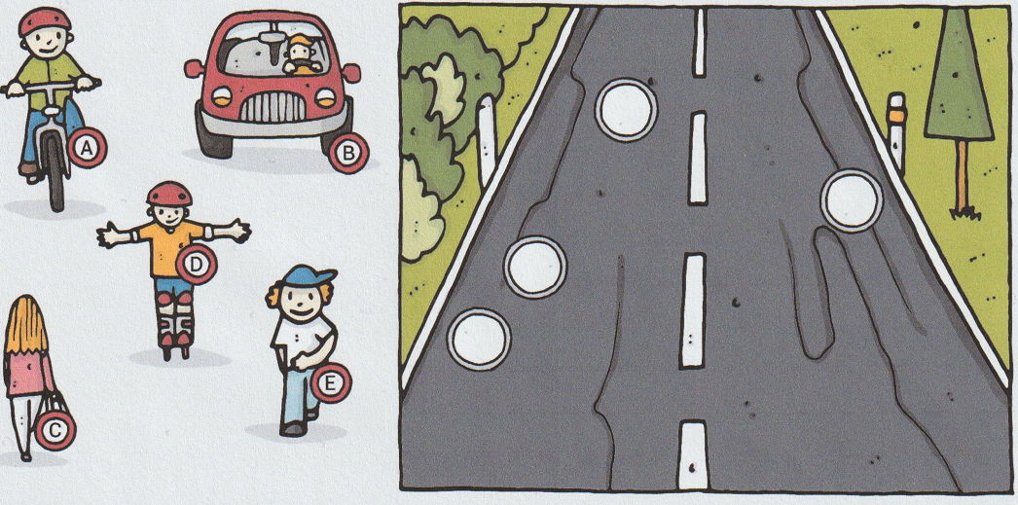

Kdo má přechodu vždy přednost před chodci? Ověř všechny cesty.

